Escola Secundária/3ºC.E.B de Montemor-o-Novo
Anexo C
Asignatura de Español
Año Lectivo 2012/2013
Prueba de diagnóstico de Español – 8º año
Nombre: ______________________________________________________Clase: _______ N.º __________
Fecha: _______________________________________ La Profesora: ______________________________
Bloque I
Mi clase de español
Me llamo Paola, soy una chica italiana. Tengo catorce años. Estudio español en el colegio. Somos treinta y ocho alumnos en clase. Nuestro profesor se llama Alberto y es de Zaragoza, una ciudad de España. Tiene treinta y nueve años. Habla muy bien italiano.
En clase de español nos divertimos mucho. Hacemos cosas diferentes, leemos textos y aprendemos palabras nuevas. Tengo clase de español todos los días menos los martes y los viernes. Siempre entre las diez y media y las once y media. También hacemos muchos ejercicios y hablamos todo el tiempo en español. Es muy difícil pero me gusta mucho.
Los fines de semana, practico español con mi amigo Fernando, es español. Hablamos por Internet y me corrige cuando escribo mal.
- Contesta a las siguientes preguntas:
a) ¿Cuántos años tiene Paola? ¿Y su profesor, Alberto?
_______________________________________________________________________________________
b) ¿Qué días de la semana tiene clase de español Paola? ¿Y cuáles no?
_______________________________________________________________________________________c) ¿Qué hace Paola los fines de semana?
_______________________________________________________________________________________
d) ¿Qué hace en clase de español?
_______________________________________________________________________________________
e) ¿A qué hora tiene la clase de español Paola? ¿Cuánto dura la clase de español?
_______________________________________________________________________________________

Bloque II
1) Completa con la forma adecuada del presente del verbo tener:
a) ¿Cuántos años ___________________? (tú)
b) ¿(Usted) _______________ hora, por favor?
c) Mi padre ________________ cuarenta y ocho años.
d) Yo ________________ una hermana y un hermano.
e) ¿ ___________ coche? (vosotros)?

2) Completa las frases con la forma correcta del presente del verbo ser:
a) Yo _________un buen estudiante.
b) ¿Tus amigos y tú___________ españoles?
c)Los padres de Juan ___________profesores.
d) Elena __________la mujer de Emilio.
e)Nuestra profesora de inglés ____________inglesa.
f) Mis compañeros y yo __________________de distintos países.
g) ¿Tú__________un buen jugador de ajedrez?

3) Completa con el artículo (el/ la /los/ las) adecuado:
a) ___________ordenador f) _________ amigos
b) __________ gente g) _________ día
c) ___________ casa h) _________sillas
d) ___________ libro i) __________ edad
e) ____________ mesas j) ___________ primavera

4) Completa con los artículos indefinidos (un/ una/ unos/ unas) adecuados:
a) _________ rotulador f) _________ bicicleta
b) _________ regla g) _________ discos
c) _________ canción h) _________pizarra
d) _________ foto i) _________ teléfono
e) __________coches j) __________ moto

5. Competa el texto con el color correspondiente:

gris verde naranja negro rosa blanco amarillo
rojo marrón azul

a) Los limones, los girasoles y el sol son de color......
b) El cielo es de color ............
c) La leche es de color ............
d) El café es de color ............
e) Las fresas son de color ............
f) Las plantas y las manzanas son de color ............
g) En España un gato ............ trae mala suerte.
h) El fuego es de color ............
i) Mi abuelo tiene el pelo de color ............
j) El salmón es de color ............

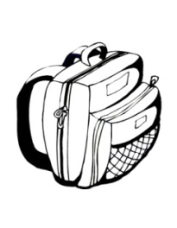
5. Escribe los nombres apropiados para cada imagen.

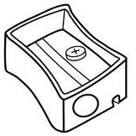
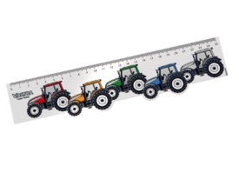
1 1 | Una … | 5
2 |  | 6
3 |  | 7
4 |  | 8

6. ¿Qué hora es, por favor?
07:05
09:50
11:20
12:15
13:30
13:35
Bloque III

Expresión Escrita

- Tu profesora de español quiere conocer mejor a sus alumnos. Escribe un pequeño texto donde te presentas.
No te olvides de hablar sobre: información personal; descripción física y psicológica; familia; actividades favoritas, etc.

¡Qué te vaya bien!
Tu Profesora: Paula Freixial

